S7 1200 AC/DC/RLY nguồn cung cấp là AC từ 120-240V vào 2 chân L1 và N, có 8 ngõ vào Digital I0.0 – I0.7, có chân ngõ vào chung là 1M. có 6 ngõ ra tiếp điểm Relay Q0.0-Q0.5, 4 ngõ ra Q0.0-Q0.3 có ngõ chung là 1L, 2 ngõ còn lại có chân chung là 2L.

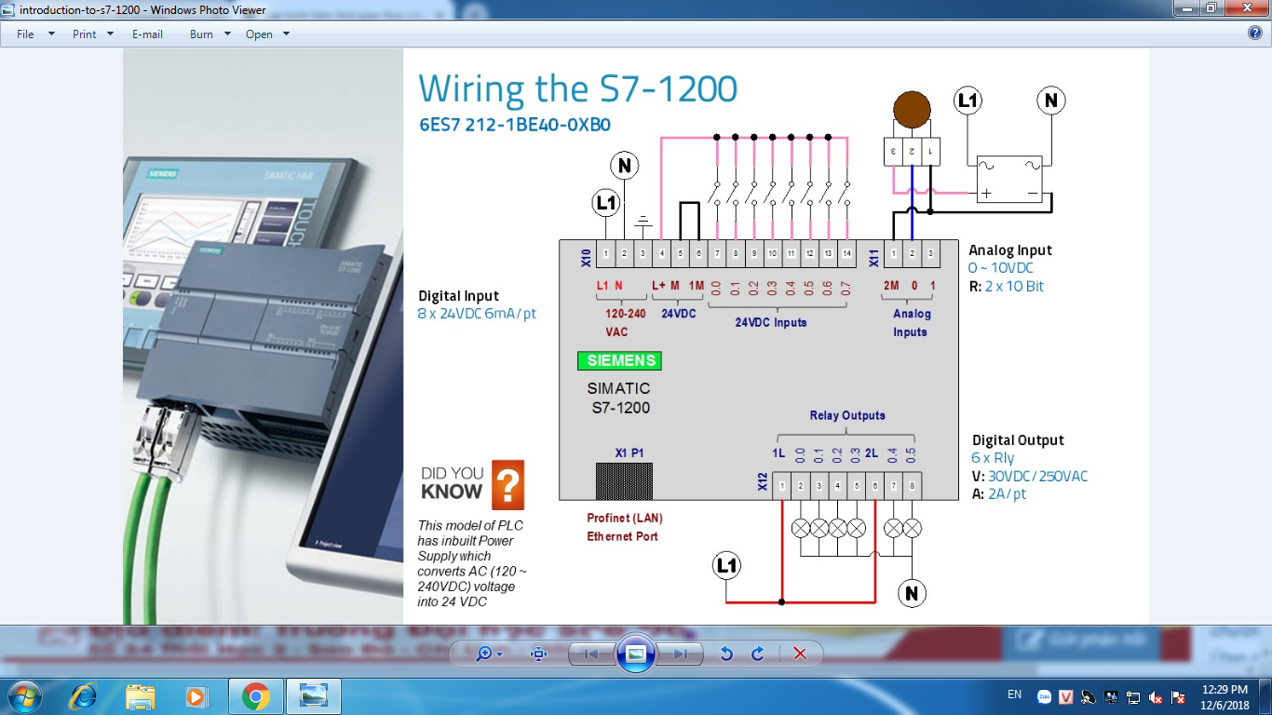

Input | Địa chỉ |  | Output | Địa chỉ
Stop | I0.0 |  | Đèn 1 | Q0.0
Start | I0.1 |  | Đèn 1 | Q0.1
Mix30s | I0.2 |  | Đèn 1 | Q0.2
Mix60s | I0.3 |  | Y1 | Q0.3
CB S1 | I0.5 |  | Motor (K) | Q0.4

Chương trình.

